Муниципальное бюджетное общеобразовательное учреждение "Средняя общеобразовательная школа с. Костромское" Сахалинской области

СОЦИАЛЬНО-ГУМАНИТАРНОЕ НАПРАВЛЕНИЕ

ТЕМА ИССЛЕДОВАТЕЛЬСКОЙ РАБОТЫ

«Вторая жизнь пластиковой бутылки»

Авторы:
Холохон Катерина, Михайлова Есения,
Семёнова Маргарита, учащиеся 4 класса

Научный руководитель:
Соловьянова
Оксана Васильевна,
учитель начальных классов,

с. Костромское 2026г
Оглавление

 | Введение | 3-4
I | Что мы знаем о пластиковых бутылках
1.1 | История создания и применение пластиковых бутылок………………………………………………………. | 5
1.2 | Экологические проблемы использования пластиковых бутылок………………………………………………………… | 6
1.3. | Способы утилизации пластиковых бутылок………………... | 7
II | Вторая жизнь бутылки
2.1 | Тайная жизнь пластика: простые опыты с пластиковой бутылкой | 8-9
2.2 | Анкетирование………………………………………………. | 10
2.3 | Создание буклета……………………………………………… | 11
2.4 | Создание органайзера……………………………………....... | 12
 | Заключение…………………………………………………….. | 13
 | Источники информации………………………………………. | 14
 | Приложение 1…………………………………………………. | 15

Введение
Пластик — это самый распространённый материал в современном мире. Каждый день мы держим его в руках: это бутылки, упаковки, ручки, игрушки. Он настолько прочно вошёл в нашу жизнь, что мы даже не замечаем, сколько пластика используем и... выбрасываем.
Но что происходит с пластиковой бутылкой после того, как мы её выбросили в мусорное ведро? Она отправляется в долгое путешествие, которое может длиться больше 400 лет, загрязняя нашу планету. В этом проекте мы хотим разобраться: почему такой полезный материал стал одной из главных экологических проблем и что мы, школьники, можем с этим сделать. Проблема, поставленная в проекте: способы вторичного использования пластиковой бутылки.
Актуальность:
Каждый день миллионы пластиковых бутылок оказываются на свалках и городских улицах. Этот факт ставит перед нами серьёзный вопрос: какое наследие мы передадим потомкам — беспорядочные груды отходов или культуру разумного использования ресурсов? Пластиковый кризис достиг критической точки. С одной стороны, он стал незаменимой частью современности благодаря своей лёгкости, дешевизне и способности сохранять товары. С другой — мы обращаемся с ним как с предметом одного дня: взял, применил, отправил в мусор.
Пора искать ответ на главный вопрос: можно ли превратить эту угрозу для экологии в ресурс, дав бутылкам новое применение?
Цель исследования–на практике показать, как можно дать вторую жизнь обычной пластиковой бутылке, превратив её в полезную и красивую вещь.
Задачи:
- Выяснить историю создания пластиковой бутылки.
- Узнать об экологических проблемах, связанных с пластиковыми бутылками.
- Изучить способы утилизации пластиковых бутылок.
- Провести анкетирование среди обучающихся школы.
- Своими руками создать несколько полезных вещей из бутылок. Показать одноклассникам и родителям, что мусор может быть ценным материалом для творчества.
- По результатам работы сформулировать выводы.
Гипотеза: предположим, что проблему загрязнения земли пластиковыми бутылками можно смягчить, если организовать систему их сбора и переработки для создания новых полезных вещей.
Объект исследования – пластиковые бутылки.
Предмет исследования – способы вторичного использования пластиковых бутылок
Методы исследования: отбор информации (книги, журналы, интернет-ресурсы), анкетирование, наблюдение, практическая деятельность, анализ полученных данных.
Новизна темы субъективна. Способов переработки пластиковой бутылки много, их можно найти в интернете. Но авторы поднимают эту тему и находят пути продления жизни пластиковой бутылки впервые, для них это новый опыт.
Практическая значимость: мы думаем, что наша информация будет интересна и полезна нашим одноклассникам. Мы все должны бережно относиться к природе, начинать нужно с малого – с себя! В наших силах сделать мир чуть-чуть чище!

I. Что мы знаем о пластиковых бутылках.
1.1.История создания и применение пластиковых бутылок.
Бутылка — это ёмкость для долговременного хранения жидкостей. Пластиковые бутылки появились значительно позже стеклянных, но получили чрезвычайно широкое распространение благодаря своей лёгкости, прочности и удобству. Первые образцы были довольно тяжёлыми: например, одна из ранних ПЭТ-бутылок весила около 135 граммов, что почти на 100% больше, чем современные аналоги. Сегодня стандартная пластиковая бутылка того же объёма весит примерно 69 граммов.
Массовое производство пластиковой тары для напитков началось в 1970-х годах. Так, первая пластиковая бутылка Pepsi поступила на рынок США в 1970 году. В России же пластиковые бутылки получили широкую популярность позже — в 1990-е годы, после прихода на рынок западных корпораций, таких как «Кока-Кола» и «ПепсиКо», которые активно использовали эту удобную и экономичную упаковку для своих напитков.
Первый в СССР завод по розливу лимонада в пластиковые бутылки был открыт компанией PepsiCo в 1974 году в Новороссийске. Сегодня пластиковую тару используют не только производители напитков, но и предприятия косметической, фармацевтической и парфюмерной отраслей.
В современном мире пластиковые бутылки пользуются гораздо большей популярностью, чем стеклянные, по нескольким ключевым причинам: низкая себестоимость производства; лёгкость и безопасность: они меньше весят и не бьются; удобство транспортировки и хранения.
Благодаря этим преимуществам пластиковая упаковка стала повсеместной. В любом магазине представлен широкий ассортимент товаров в пластиковых бутылках, разнообразных по форме, цвету и объёму.
Сложно найти семью, которая не покупала бы каждый день что-то в пластиковой упаковке, редко задумываясь о том, какую цену платит природа за наше удобство — бесконечный цикл «купил-выбросил».

1.2.Экологические проблемы использования пластиковых бутылок.
Пластиковая бутылка стала неотъемлемой частью, если не символом, современной жизни. Вода, молоко, кисломолочные и газированные напитки — всё это зачастую продаётся именно в пластиковой таре. Такой упаковке можно придать любую форму и цвет, она дешёвая в производстве и лёгкая, что удешевляет её транспортировку. Но главное — пластик надёжно защищает продукт от воздействия микроорганизмов, окисления и других нежелательных процессов, не гниет, не ржавеет. К тому же, его сложнее разбить или повредить по сравнению со стеклянной тарой. Именно эти преимущества объясняют повсеместную популярность товаров в пластиковых бутылках на полках магазинов.
Раньше стеклянные бутылки собирали и сдавали в магазины для последующего многократного использования. Сегодня же ситуация иная: скопления пластиковых бутылок в мировом океане формируют целые плавучие острова. Учёные фиксируют тревожные данные: в Тихом океане обнаружены гигантские мусорные пятна, основным компонентом которых является пластик.
По данным Всемирного фонда дикой природы, эти мусорные скопления несут смертельную угрозу для всего живого. Пластик разлагается примерно 450-500 лет. Разлагаясь, он выделяет токсины, которые могут вызывать тяжёлые гормональные сбои как у животных, так и у людей.
Ежегодно из-за пластиковых отходов гибнет около миллиона морских птиц, более ста тысяч млекопитающих и неисчислимое количество рыб.
Таким образом, подарив нам удобство, пластик породил глобальную экологическую проблему. Отходы, которые оставляли на природе предыдущие поколения, давно разложились. А пластиковые бутылки нашего времени будут столетиями лежать в земле и дрейфовать в океане, и их застанут даже наши далёкие потомки — таково их «наследие вечности».

1.3. Способы утилизации пластиковых бутылок.
Куда же деть эти горы пластика? Отходы не исчезают сами собой — они лишь переходят в другое состояние, и этот процесс может длиться невероятно долго.
Конечно, без государственной поддержки (заводов, законов, стимулов) проблему не решить. Однако каждый из нас уже сейчас может внести свой вклад.
Существует несколько основных путей утилизации, каждый со своими последствиями и эффективностью. Их можно расположить в порядке от наименее к наиболее предпочтительному с экологической точки зрения.
1. Захоронение на полигонах (свалках) - самый распространённый и худший способ. Бутылки просто вывозят и закапывают.
2. Сжигание - термическое уничтожение отходов с целью получения энергии.
3. Механическая переработка (рециклинг) - наиболее экологичный и правильный метод. Бутылки сортируют, очищают, измельчают в хлопья (флекс) и гранулируют. Из полученного вторичного сырья (регранулята) производят новые изделия.
4. Химическая переработка (деполимеризация) - инновационный метод, при котором пластик с помощью химических процессов (пиролиза, гидролиза, гликолиз) расщепляется до исходных мономеров или других химических продуктов.
5. Повторное использование (реюз) и апсайклинг — две стратегии продления жизни вещей и сокращения мусора, но они работают по-разному.
Реюз - многоразовое использование бутылки по прямому назначению (с водой, напитком) или в быту (для хранения сыпучих продуктов, как ваза, лейка для рассады).
Апсайклинг - творческое преобразование бутылки в совершенно новые предметы (кормушки для птиц, теплицы, элементы декора, сумки). Это продлевает жизнь материалу до его отправки на переработку.
II. Вторая жизнь бутылки.
2.1.Тайная жизнь пластика: простые опыты с пластиковой бутылкой.
На простых опытах мы покажем, как пластик влияет на природу и в чём его опасность.
Опыт 1. Опыт на термостойкость и выделение веществ
Цель: Выяснить, выделяет ли нагретый пластик вещества в воду.
Мы решили проверить, что происходит, если налить в обычную пластиковую бутылку не холодную, а тёплую воду. Результаты представлены в табл. 2.1.1.
Таблица 2.1.1. Показатели эксперимента
Тара | Вода, температура | Время, час | Результат наблюдения
Пластиковая бутылка | Горячая – около 60 градусов | 15 минут | Химический запах
Пластиковая бутылка | Холодная – около 18 градусов | 15 минут | Нет запаха
Вывод: При нагревании пластик выделяет вещества в воду — наш нос уловил химический запах. Значит, пить из бутылки, которая нагрелась на солнце или с горячим напитком, может быть небезопасно.
Опыт 2. Опыт на устойчивость к кислотам и жирам
Цель: Выяснить, разрушают ли кислота и жир пластик и попадают ли его частицы в содержимое.
Мы поместили три кусочка пластика в уксус, масло и воду на неделю. Через 7 дней сравнили результаты. Показатели эксперимента представлены в табл. 2.1.2.
Таблица 2.1.2. Показатели эксперимента
Вещество | Среда | Время, дней | Результат наблюдения
Фрагмент пластиковой бутылки | вода | 7 | Не изменился
Фрагмент пластиковой бутылки | Уксусная кислота | 7 | Стал мутным, менее упругими и начали как бы «растворяться» по краям, жидкость помутнела.
Фрагмент пластиковой бутылки | Растительное масло | 7 | Стал мутным, менее упругими и начали как бы «растворяться» по краям, жидкость помутнела.
Вывод: Одноразовые ПЭТ-бутылки не предназначены для повторного использования. В них нельзя хранить кислое и жирное: пластик разрушается, выделяя вредные вещества.
Опыт 3. Опыт-демонстрация «вечности» пластика
Цель: Наглядно сравнить скорость разложения разных материалов.
Чтобы увидеть, что происходит с мусором в земле, мы устроили «кладбище отходов»: закопали бумагу, кожуру от банана и кусочек пластиковой бутылки.
Мы наблюдали, как почва и влага действуют на наши образцы. Результаты наблюдения представлены в таблице 2.1.3.
Таблица 2.1.3. Показатели эксперимента
Вещество | среда | Время, дни | Результат наблюдения
Фрагмент пластиковой бутылки | Земля, влажность | 7 | Не изменился (остался чистым, целым)
Бумага | Земля, влажность | 7 | Бумага размокла и распадалась на волокна.
Кожура банана | Земля, влажность | 7 | Кожура банана быстро потемнела и начала превращаться в перегной.
Вывод: Созданное природой разлагается. Созданное человеком (пластик) — остаётся в земле на сотни лет.
2.2. Анкетирование учащихся
Анкетирование проводилось среди учащихся начальной школы. Всего было опрошено 30 учеников.
Основная цель: выяснить, насколько хорошо ребята знают о свойствах пластика, его вреде для природы и возможностях повторного использования. (Приложение № 1).
Результаты анкетирования представлены в диаграмме 2.2.1.

Анкетирование подтвердило актуальность нашей темы: пластик прочно вошёл в нашу жизнь (большинство опрошенных используют его ежедневно). Поэтому так важно знать, как правильно обращаться с пластиком, чтобы не навредить природе и здоровью.
В анкете был открытый вопрос о поделках из пластиковых бутылок — без вариантов ответов, чтобы ребята могли проявить фантазию. Разнообразие ответов (от кормушек до органайзеров) показывает: у детей есть фантазия и желание творить добро. И главное — все готовы подарить пластиковой бутылке вторую жизнь!
Проанализировав методическую литературу, результаты проводимых опытов и анализ анкетирования нами был создан буклет «Жизнь после использования», а также принято решение провести мастер-класс по созданию полезной и нужной вещи из пластиковой бутылки.
2.3. Создание буклета
По итогам исследований создали буклет «Жизнь после использования», чтобы поделиться знаниями. (Приложение № 2).
Цель создания буклета: рассказать о вреде пластика и способах его повторного использования.
Этапы работы над буклетом:
- Сбор информации. Мы использовали материалы из интернета, результаты наших опытов и идеи поделок, которые нашли сами или придумали.
- Отбор содержания. В буклет вошли самые важные и интересные факты: сколько лет разлагается пластик, интересные факты о переработке, экологический календарь «Полезные привычки», советы по превращению бутылки в полезную вещь, а также идеи простых поделок.
- Оформление. Мы продумали дизайн буклета: сделали его ярким, с картинками, чтобы он привлекал внимание. Информацию разбили на короткие блоки — так легче читать.
- Распространение. Готовые буклеты раздали одноклассникам и разместили на стенде в школе, чтобы как можно больше людей узнали о проблеме пластика.
Надеемся, что наш буклет поможет людям задуматься и начать бережнее относиться к природе.

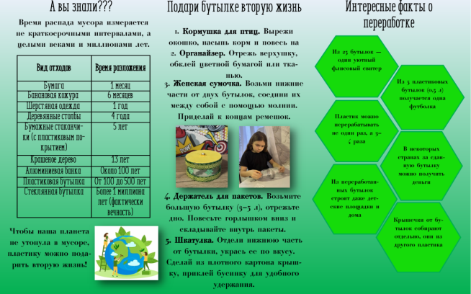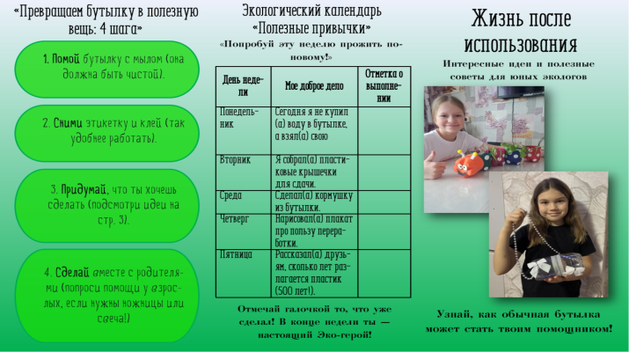

2.4. Создание органайзера
В качестве примера использования пластиковой бутылки после ее прямого назначения предлагаем изготовление органайзера. Технология изготовления представлена в технологической карте 2.4.1
Таблица 2.4.1. Технологическая карта изготовления органайзера
Наименование операции | Графическое изображение | Используемые инструменты
Разрезаем бутылку. | 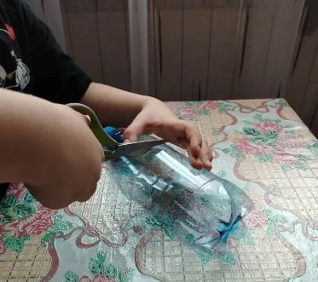 | Ножницы
Оклеиваем края. | 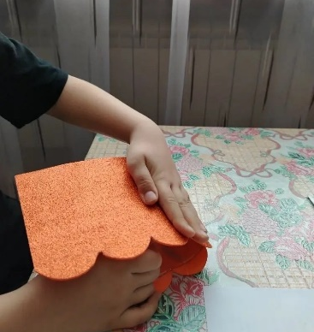 | Ножницы
Украшаем по желанию | 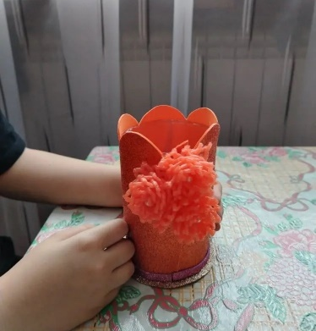 | Клеевой пистолет.
Ставим карандаши и ручки | 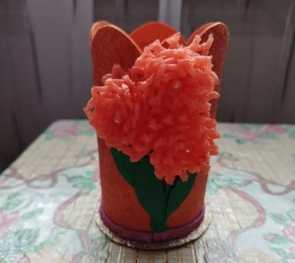

Заключение
Работа над проектом открыла нам много нового. Оказывается, у обычной пластиковой бутылки есть своя история! А популярность пластик заслужил благодаря лёгкости и прочности.
Но есть и обратная сторона: пластик разлагается веками, а наши опыты показали, как он опасен при неправильном использовании.
Нашли информацию по переработке пластика, а ещё поняли: даже дома можно дать бутылке вторую жизнь — сделать кормушку, вазу или органайзер.
В начале нашего исследования мы выдвинули гипотезу: проблему загрязнения земли пластиковыми бутылками можно смягчить, если организовать систему их сбора и переработки для создания новых полезных вещей.
В ходе проведенных экспериментов изучили, как влияют на пластик горячая вода, кислота (уксус), жир (масло) и влажная земля. Все опыты подтвердили: пластик опасен и не должен загрязнять природу. Наша гипотеза полностью подтвердилась: необходимо собирать и перерабатывать пластиковые бутылки, давая им вторую жизнь вместо того, чтобы выбрасывать или сжигать их.
Оказывается, пластик может получить вторую жизнь: на заводах из него делают полезные вещи (одежду, плитку, стройматериалы), а дома — кормушки, вазы и органайзеры. Всё зависит от фантазии!
Значит, проблема решаема! Главное — не выбрасывать пластик где попало, не сжигать его, а собирать и отправлять на переработку. Каждый из нас может внести свой вклад в чистое будущее нашей планеты.
Теперь точно знаем: пластиковая бутылка — это не просто мусор. Это материал, который требует нашего внимания и ответственного подхода. И каждый из нас может помочь природе, начиная с малого — просто не выбрасывая бутылку в лесу и по возможности сдавая её на переработку.

Источники информации
- Ануин М., Паркер Д., Найджел Х.: Мир вокруг тебя. Энциклопедия экологии для детей. – Москва: Махаон, 2011. 128 с.
- Гринин А.С., Новиков А.Н. Промышленные и бытовые отходы: хранение, утилизация, переработка. – Москва: Гранд-Фаир, 2002
- Клинков А.С., Беляев П.С., Скуратов В.К., Соколов М.В., Однолько В.Г.: Утилизация и вторичная переработка тары и упаковки из полимерных материалов. – Тамбов: ТГТУ, 2010. 105 с.
Интернет источники
https://green.reo.ru/articles/tpost/dmvp8j69p1-ot-himii-do-radiatsii-kakie-bivayut-spos
https://ru.wikipedia.org/wiki/Переработка_ПЭТ-бутылок
https://moluch.ru/archive/101/22978

Приложение А
Анкета: «Пластиковая бутылка: мусор или полезная вещь?»
Дорогой друг! Просим тебя ответить на несколько вопросов о пластиковых бутылках. Выбери один вариант ответа.
1. Покупаете ли вы напитки в пластиковых бутылках?
а) да б) нет в) не знаю
2. Знаешь ли ты, что пластик разлагается сотни лет?
а) да б) нет в) не знаю
3. Нужно ли сдавать пластик на переработку?
а) да б) нет в) не знаю
4. Можно ли сделать из пластиковой бутылки полезную вещь?
а) да б) нет в) не знаю
5. Считаешь ли ты пластик опасным для природы?
а) да б) нет в) не знаю
6. Хотел(а) бы ты научиться делать поделки из пластиковых бутылок?
а) да б) нет в) не знаю
7. Какую поделку ты бы хотел(а) сделать? (открытый вопрос)

